Соперничество и сравнение себя с другими – вот два основных препятствия к тому, чтобы стать творческой личностью.
- Прошлое ушло навсегда. Это факт, и тут ничего не поделать. Однако можно изменить наши мысли о прошлом. Как, однако, глупо наказывать самих себя в настоящий момент только за то, что кто-то обидел вас давным-давно.
- В каждом из нас до сих пор находится трехлетний ребенок, которому страшно, который хочет только немножко любви.
- Любовь – единственный ответ на любую нашу проблему, и дорога к такому состоянию – через прощение. Прощение растворяет обиду.

- Все так называемые проблемы – не что иное, как предоставленная нам вновь возможность меняться и расти.
- Любви не бывает вне человека – она живет только внутри него. Чем сильнее вы любите, тем большей любовью окружены.
- Постоянно вспоминать свое прошлое – значит сознательно делать больней себе.
- Относитесь к изменениям как к уборке квартиры. Сначала одно, потом – другое, глядишь – все блестит.

- Все, что вы должны знать, придет к вам в нужном месте, в нужное время.

Юношеская модельная библиотека
Сила внутри нас
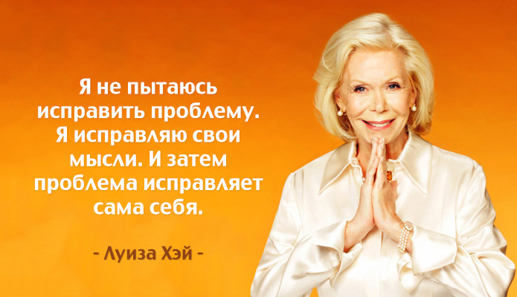

Караидель
Луиза Хей Американский психолог. Одна из основателей движения самопомощи, автор более тридцати книг популярной психологии, в том числе широко известной в мире книги "You Can Heal Your Life".
Луиза Хей напоминает нам, что мы несем полную ответственность за все события в своей жизни – и самые хорошие, и самые плохие. Каждая наша мысль творит наше будущее. При этом силы вселенной никогда не судят и не критикуют нас. Они принимают нас такими, какие мы есть. А затем отражают наши убеждения автоматически.
- Для того, чтобы наши мысли не вредили нам самим, важно помнить следующее: Любовь к другому человеку – это прекрасно, но проходяще, а роман с самим собой – вечен. Он навсегда. Любите семью внутри вас: ребенка, родителя и годы, которые их разделяют.
- Наше тело все время говорит с нами. Если бы мы только нашли время послушать. Каждая клетка тела реагирует на каждую нашу мысль и каждое слово.
- На нашем жизненном пути только две заданные точки — рождение и смерть. Дорогу, по которой идти, выбираем мы сами.
- Как только человек заболевает, ему надо поискать в своем сердце, кого надо простить.
- Точка силы находится здесь и сейчас – в наших умах.
- Все, что вы даете, вы получаете назад.
- Отпустите прошлое с любовью, будьте благодарны ему за то, что оно привело вас к подобному осознанию.

- Если вам пришла в голову мысль негативного характера, то просто скажите ей «Спасибо за участие».
- Люди, которые не испытывают к себе любви, как правило, не умеют прощать.
- Любите себя прямо сейчас, не ждите, когда станете совершенными.
- Если мы берем что-то без разрешения – мы теряем, если отдаем – получаем, и по-другому быть не может.
- Отдайте десятую часть вашего дохода – и готовьтесь к новым денежным поступления

- Мы формируем свои убеждения в детстве, а потом движемся по жизни, воссоздавая ситуации, которые подошли б нашим убеждениям.
- В мире всего в достатке, он только того и ждет, чтобы вы решили ознакомиться с его несметными богатствами. Денег – гораздо больше, чем вы можете потратить. Людей – больше, чем вы встречали за всю свою жизнь. Радости – больше, чем вы можете себе вообразить. Если вы поверите в это, у вас будет все, что пожелаете.
- Люди, которые причинили нам страдание, были такими же запуганными, как вы сейчас.

